附件1河北省教师资格认定流程图
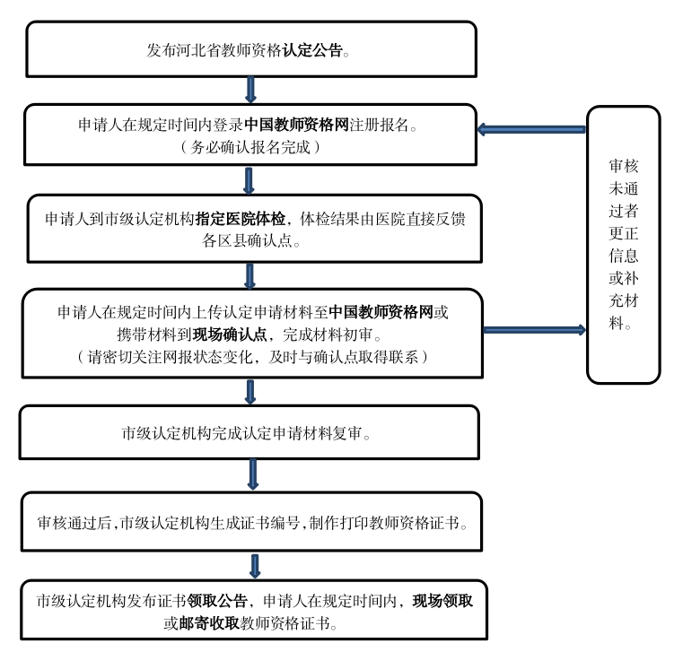

附件2河北省各认定机构联系方式
机构名称 | 官方网站或微信公众号 | 联系电话
石家庄市行政审批局 | http://xzspj.sjz.gov.cn  石家庄市行政审批局：sjzsxzspj | 0311-86137262
唐山市教育局 | http://jiaoyuju.tangshan.gov.cn/ | 0315-2801353
秦皇岛市行政审批局 | http://xzspj.qhd.gov.cn/  秦皇岛市行政审批局：gh_a80c9cdca74a | 0335-3659677
邯郸市行政审批局 | 邯郸行政审批：hdsxzspjdqb | 0310-8031801
邢台市教育局 | http://jyj.xingtai.gov.cn/  邢台市教育局：gh_f2553c734194 | 0319-2235812
保定市教育局 | 保定教育发布：bdjyfb | 0312-5065856
张家口市教育局 | http://jyj.zjk.gov.cn/ | 0313-2561383
承德市行政审批局 | http://xzspj.chengde.gov.cn/  承德市行政审批局：gh_6723835a643a | 0314-2097038  0314-2097096
沧州市行政审批局 | https://xzsp.cangzhou.gov.cn/  沧州政务服务：czzwfw | 0317-2175297
廊坊市教育局 | http://jyj.lf.gov.cn/  廊坊教育发布：langfangshijiaoyuju | 0316-2920211
衡水市行政审批局 | http://spj.hengshui.gov.cn/  衡水市民中心 | 0318-6991204
辛集市行政审批局 | 辛集市行政审批局：xinjishishenpiju | 0311-83389208
定州市行政审批局 | 定州市行政审批局：dzsxzspj | 0312-2589200
雄安新区公共服务局 | 政通雄安：gh_8346092c372e | 0312-5671308

附件3河北省教师发展与资格认定事务中心公众号二维码
